Apresentação

O que você vai construir


Tela inicial do projeto — menu com os 5 exercícios

Pré-requisitos instalados no computador
- Node.js versão 18 ou superior (nodejs.org)
- Editor de código VS Code (code.visualstudio.com)
- Navegador Chrome ou Firefox

Configurando o Projeto do Zero

Antes de escrever qualquer exercício, precisamos criar e configurar o projeto React. Faça isso apenas uma vez — todos os exercícios ficam dentro do mesmo projeto.

Passo 1 — Criar o projeto com Vite
Abra o terminal (ou o terminal do VS Code com Ctrl + `) e execute o comando abaixo. O Vite é uma ferramenta que cria um projeto React pronto para uso:

npm create vite@latest exercicios-react -- --template react

O terminal vai fazer algumas perguntas. Responda:
- Project name: exercicios-react
- Framework: React
- Variant: JavaScript

Passo 2 — Entrar na pasta e instalar as dependências
cd exercicios-react
npm install

📌 Nota: O npm install baixa todos os pacotes necessários para o React funcionar. Pode demorar alguns minutos na primeira vez.

Passo 3 — Instalar o React Router
O React Router é a biblioteca que permite criar múltiplas páginas (rotas) no projeto, uma para cada exercício:
npm install react-router-dom

Passo 4 — Limpar os arquivos padrão do Vite
O Vite cria alguns arquivos de exemplo que não precisamos. Vamos substituí-los. Abra o VS Code na pasta do projeto:
code .

Apague todo o conteúdo dos seguintes arquivos e deixe-os em branco por enquanto:
- src/App.jsx
- src/App.css
- src/index.css

Passo 5 — Criar a estrutura de pastas
Dentro da pasta src/, crie as seguintes subpastas (clique com botão direito > Nova Pasta no VS Code):
src/
├── components/ ← crie esta pasta
├── pages/ ← crie esta pasta
└── styles/ ← crie esta pasta

Passo 6 — Testar se o projeto funciona
No terminal, execute:
npm run dev

O Vite vai exibir o endereço do servidor, geralmente http://localhost:5173. Abra no navegador — deve aparecer uma página em branco (ou o logo do Vite). Isso significa que o projeto está funcionando!

⚠️ Atenção: Deixe o terminal rodando enquanto trabalha. O servidor atualiza a página automaticamente cada vez que você salva um arquivo.

Conceitos Essenciais antes de Começar

O que é um Componente React?
Um componente é uma função JavaScript que retorna código JSX — uma mistura de JavaScript com HTML. Todo exercício será um componente separado.

// Exemplo de componente simples
export default function MeuComponente() {
return (
<div>
<h1>Olá, mundo!</h1>
</div>
)
}

📌 Nota: Todo componente React começa com letra maiúscula. O export default permite que outros arquivos importem esse componente.

O que é o useState?
O useState é um hook do React. Ele cria uma variável que, quando muda de valor, atualiza automaticamente o que aparece na tela.

import { useState } from 'react'

// [valor atual] [função para mudar] [valor inicial]
const [nome, setNome] = useState('')

// Para ler o valor:
console.log(nome) // ''

// Para mudar o valor:
setNome('João') // A tela atualiza automaticamente!

Como funciona o input controlado?
No React, os campos de formulário são conectados ao estado. Assim, o que o usuário digita fica salvo na variável:

const [valor, setValor] = useState('')

<input
value={valor} // mostra o valor do estado
onChange={(e) => setValor(e.target.value)} // atualiza ao digitar
/>

Renderização condicional
No React, usamos && para mostrar algo na tela apenas quando uma condição for verdadeira:

// Só mostra o parágrafo se 'erro' não for vazio
{erro && <p>{erro}</p>}

// Só mostra o resultado se não for null
{resultado !== null && <p>Resultado: {resultado}</p>}

Criando o Menu Principal — Home.jsx

O componente Home.jsx é a página inicial do projeto. Ele exibe um menu com cards clicáveis — um para cada exercício. Ao clicar em um card, o usuário é levado ao exercício correspondente.


Tela inicial — menu com os 5 exercícios

Passo 1 — Criar o arquivo
Crie o arquivo src/pages/Home.jsx.

Passo 2 — Importar o Link do React Router
O componente Link do React Router funciona como a tag <a> do HTML, mas sem recarregar a página. É ele que faz a navegação entre as telas:

import { Link } from 'react-router-dom'

// Link é usado assim no JSX:
// <Link to='/trapezio'>Ir para Trapézio</Link>
//
// É equivalente ao HTML:
// <a href='/trapezio'>Ir para Trapézio</a>
//
// A diferença: Link não recarrega a página inteira — React troca apenas o conteúdo.

Passo 3 — Criar o array de exercícios
Organize os dados de cada card em um array de objetos fora do componente. Isso separa os dados da lógica visual e facilita adicionar novos exercícios no futuro:

// Fora do componente — dados dos cards
const exercises = [
{
num: '01',
path: '/trapezio',
icon: '📐',
title: 'Área do Trapézio',
desc: 'Calcule a área informando as bases e a altura.',
},
{
num: '02',
path: '/imc',
icon: '⚖️',
title: 'Peso Ideal (IMC)',
desc: 'Calcule o peso ideal baseado no sexo e altura.',
},
{
num: '03',
path: '/imposto-renda',
icon: '💰',
title: 'Imposto de Renda',
desc: 'Calcule o desconto de IR sobre o salário.',
},
{
num: '04',
path: '/conta-luz',
icon: '⚡',
title: 'Conta de Luz',
desc: 'Calcule a conta de energia pela bandeira tarifária.',
},
{
num: '05',
path: '/idade',
icon: '🎂',
title: 'Idade e Classificação',
desc: 'Descubra a classificação etária pelo ano de nascimento.',
},
]

📌 Nota: Colocar os dados em um array fora do componente é uma boa prática. Se precisar adicionar um 6º exercício, basta acrescentar um objeto ao array — o JSX se atualiza automaticamente.

Passo 4 — Montar o componente Home
Agora crie a função do componente. Ela usa map() para transformar cada objeto do array em um card clicável:

export default function Home() {
return (
<div>

{/* Cabeçalho da página */}
<div className='home-hero'>
<h1>Programação <span>Web com React</span></h1>
<p>Selecione um exercício para começar.</p>
</div>

{/* Grade de cards — map() cria um card para cada exercício */}
<div className='exercises-grid'>
{exercises.map((ex) => (

{/* Link envolve o card inteiro — clicando em qualquer parte navega */}
<Link
key={ex.num} {/* key obrigatório em listas */}
to={ex.path} {/* rota de destino */}
className='exercise-card'
>
<div className='card-number'>exercício #{ex.num}</div>
<span className='card-icon'>{ex.icon}</span>
<div className='card-title'>{ex.title}</div>
<div className='card-desc'>{ex.desc}</div>
<span className='card-arrow'>→</span>
</Link>

))}
</div>

</div>
)
}

📌 Nota: O componente Link recebe to='/trapezio' em vez de href='/trapezio'. Quando o usuário clica, o React Router troca o componente exibido sem recarregar a página — isso é chamado de Single Page Application (SPA).

Passo 5 — Estilos CSS para a Home
Adicione as seguintes classes ao arquivo global.css para estilizar a página inicial:

/* Área do título da home */
.home-hero {
text-align: center;
padding: 2.5rem 0 2rem;
}

.home-hero h1 {
font-size: 2.4rem;
font-weight: 800;
line-height: 1.1;
margin-bottom: 0.8rem;
}

/* O span dentro do h1 fica amarelo */
.home-hero h1 span {
color: var(--cor-destaque);
}

.home-hero p {
font-size: 0.85rem;
color: var(--cor-texto-fraco);
max-width: 440px;
margin: 0 auto 2rem;
}

/* Número do exercício (ex: exercício #01) */
.card-number {
font-size: 0.65rem;
color: #4a4a60;
letter-spacing: 0.1em;
margin-bottom: 0.6rem;
}

/* Ícone emoji */
.card-icon {
font-size: 1.8rem;
display: block;
margin-bottom: 0.6rem;
}

/* Título do card */
.card-title {
font-weight: 700;
font-size: 0.95rem;
color: var(--cor-texto);
margin-bottom: 0.3rem;
}

/* Descrição do card */
.card-desc {
font-size: 0.72rem;
color: var(--cor-texto-fraco);
line-height: 1.5;
}

/* Seta no canto inferior direito do card */
.card-arrow {
position: absolute;
bottom: 1rem;
right: 1rem;
color: #4a4a60;
transition: color 0.2s, transform 0.2s;
}

/* Seta fica amarela e se move ao passar o mouse */
.exercise-card:hover .card-arrow {
color: var(--cor-destaque);
transform: translateX(4px);
}

Passo 6 — Registrar a rota da Home no App.jsx
A rota da Home usa path='/' (barra sozinha), que representa a raiz do projeto — o endereço base http://localhost:5173/:

import Home from './pages/Home'

// Dentro de <Routes>, adicione como PRIMEIRA rota:
<Route path='/' element={<Home />} />
<Route path='/trapezio' element={<Trapezio />} />
<Route path='/imc' element={<IMC />} />
// ... demais rotas

📌 Nota: A rota '/' deve vir antes das outras. Quando o usuário acessa http://localhost:5173 (sem nada depois), o React Router renderiza o componente da rota '/'.

Passo 7 — Adicionar botão 'Voltar ao menu' nos exercícios
Para o usuário conseguir voltar ao menu a partir de qualquer exercício, adicione um Link no topo de cada página de exercício:

// No início de cada arquivo de exercício, importe o Link:
import { Link } from 'react-router-dom'

// No return, antes do formulário:
<Link to='/' className='btn btn-ghost'>
← Voltar ao menu
</Link>

Exercício 01 — Área do Trapézio

O usuário informa as duas bases e a altura de um trapézio. O programa calcula e exibe a área.

Fórmula: Área = ((B + b) × h) / 2 | B = base maior, b = base menor, h = altura

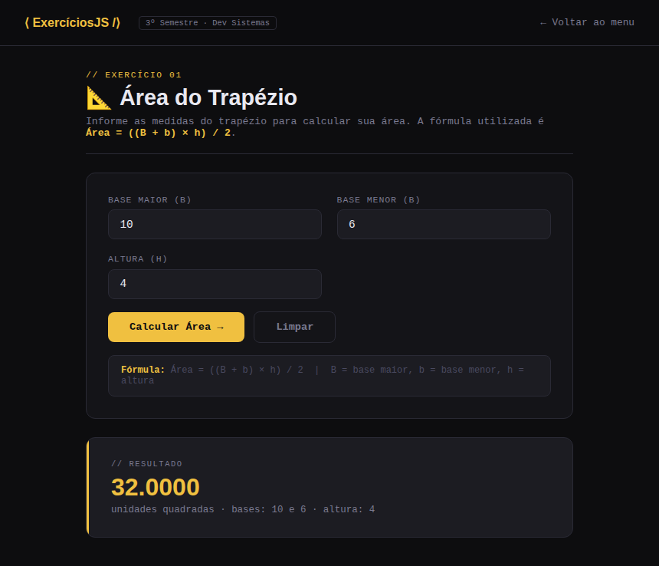
Tela final do Exercício 01 — Área do Trapézio

Passo 1 — Criar o arquivo do componente
Dentro da pasta src/pages/, crie um novo arquivo chamado Trapezio.jsx.

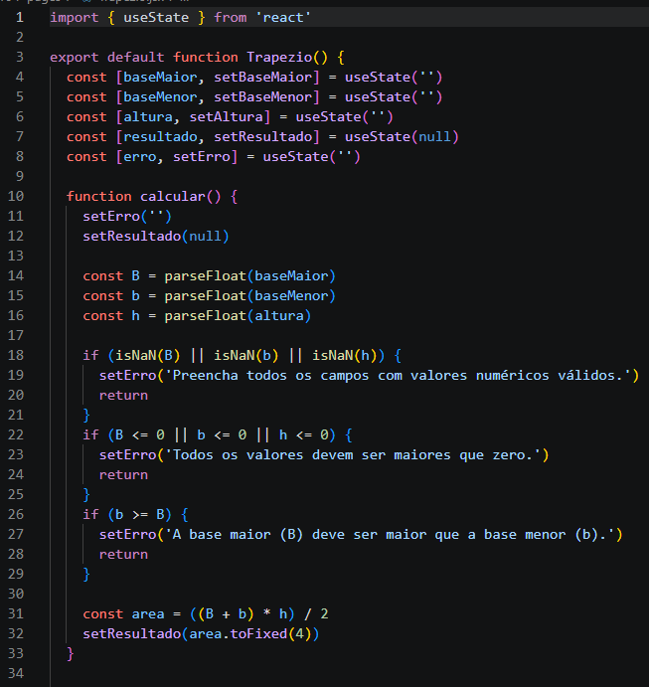

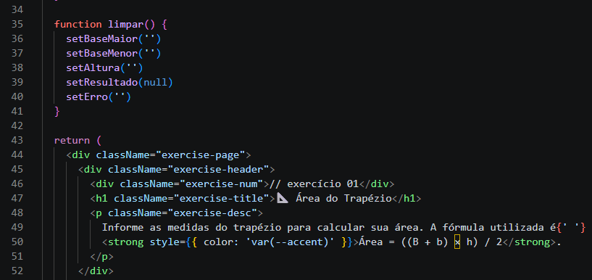

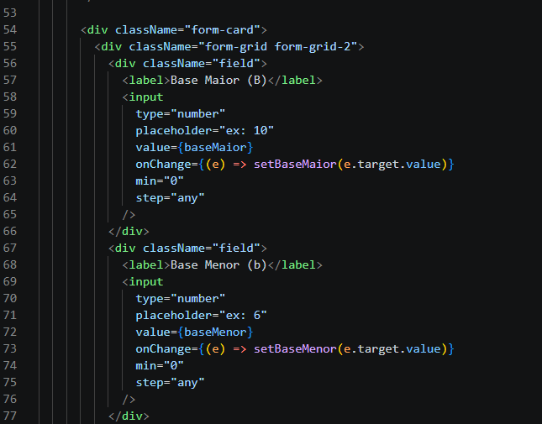
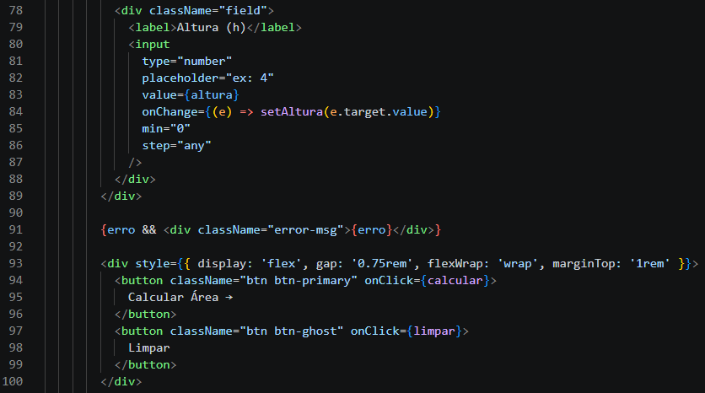
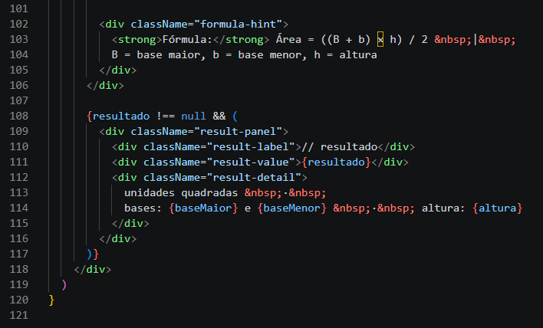

Passo 2 — Registrar a rota no App.jsx
Para o exercício aparecer no projeto, você precisa registrá-lo como uma rota. Abra src/App.jsx e adicione:

import { BrowserRouter, Routes, Route } from 'react-router-dom'
import Trapezio from './pages/Trapezio'

export default function App() {
return (
<BrowserRouter>
<Routes>
<Route path='/trapezio' element={<Trapezio />} />
</Routes>
</BrowserRouter>
)
}

Agora acesse http://localhost:5173/trapezio no navegador para ver o exercício.

Resumo dos conceitos do Exercício 01
Conceito | O que faz
useState('') | Cria variável de estado com valor inicial vazio
parseFloat(texto) | Converte texto digitado em número decimal
isNaN(valor) | Verifica se o valor não é um número válido
value={estado} | Conecta o campo ao valor armazenado no estado
onChange={...} | Atualiza o estado quando o usuário digita
toFixed(4) | Formata número com 4 casas decimais
{erro && <p>} | Mostra o parágrafo apenas se 'erro' tiver conteúdo
{resultado !== null && ...} | Mostra o resultado apenas quando calculado

Exercício 02 — Peso Ideal

O usuário informa o sexo e a altura. O programa calcula o peso ideal usando fórmulas diferentes para cada sexo, e também calcula o IMC com base no peso atual informado.

Fórmula | Quando usar
Masculino: (72.7 × altura) − 58 | Quando sexo = 'masculino'
Feminino: (62.1 × altura) − 44.7 | Quando sexo = 'feminino'

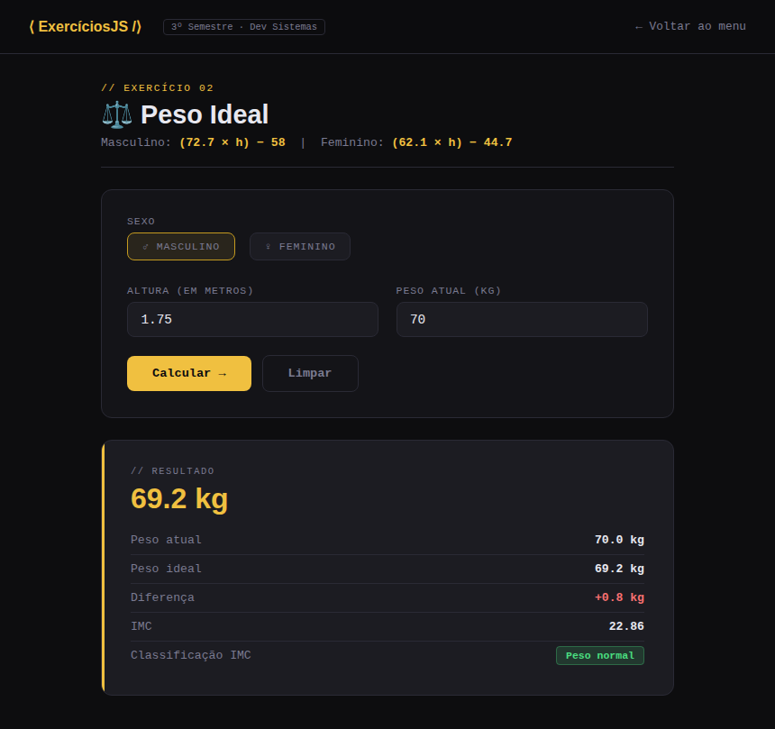
Tela final do Exercício 02 — Peso Ideal

Passo 1 — Criar o arquivo
Crie o arquivo src/pages/IMC.jsx.

Passo 2 — Importar e declarar os estados

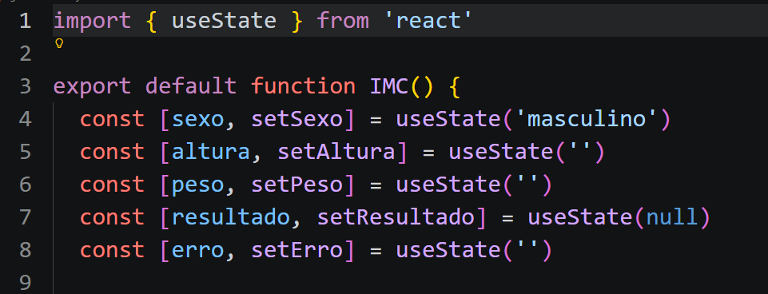

📌 Nota: Quando o estado tem um valor padrão que já faz sentido (como 'masculino'), passamos esse valor diretamente no useState. O usuário ainda pode mudar depois.

Passo 3 — Criar a função de cálculo com condicional
Aqui está o ponto principal do exercício: o uso de if/else para escolher a fórmula correta com base no sexo selecionado:
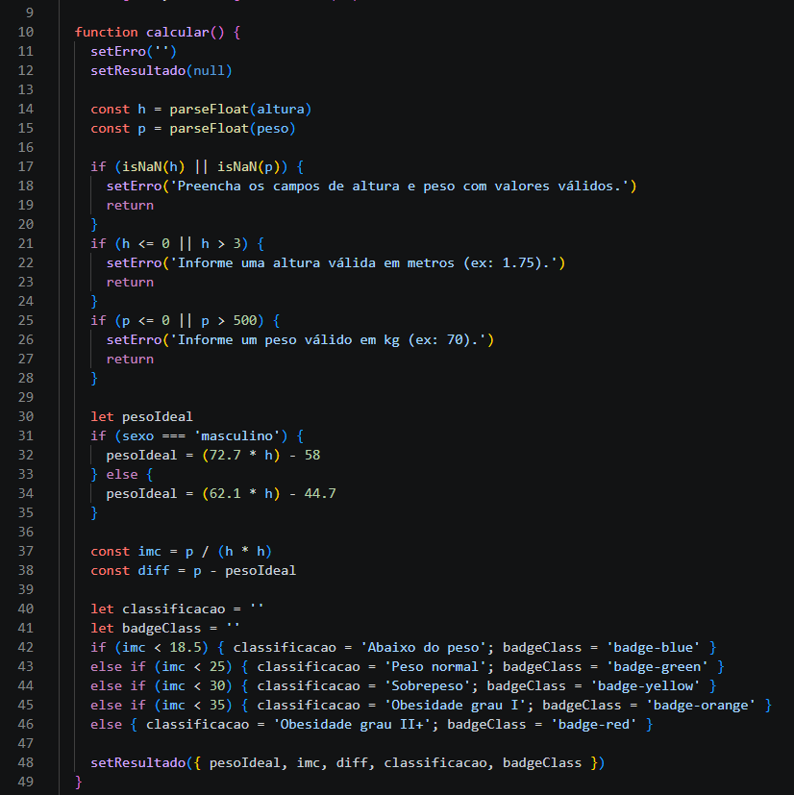

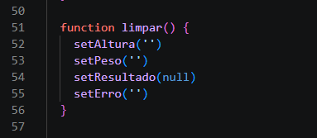

⚠️ Atenção: Use let (não const) para pesoIdeal porque o valor é atribuído dentro de um if/else. O const não permite atribuição posterior.

Passo 4 — Criar os radio buttons para seleção do sexo
Radio buttons permitem escolher uma opção entre várias. O checked indica qual está selecionado, e o onChange atualiza o estado ao clicar:

return (
<div className="exercise-page">
<div className="exercise-header">
<div className="exercise-num">// exercício 02</div>
<h1 className="exercise-title">⚖️ Peso Ideal</h1>
<p className="exercise-desc">
Calcula o peso ideal baseado no sexo e na altura.{' '}
Masculino: <strong style={{ color: 'var(--accent)' }}>(72.7 × h) − 58</strong> &nbsp;|&nbsp;
Feminino: <strong style={{ color: 'var(--accent)' }}>(62.1 × h) − 44.7</strong>
</p>
</div>

<div className="form-card">
<div className="form-grid" style={{ gap: '1.5rem' }}>
<div className="field">
<label>Sexo</label>
<div className="radio-group">
{['masculino', 'feminino'].map((s) => (
<label className="radio-option" key={s}>
<input
type="radio"
name="sexo"
value={s}
checked={sexo === s}
onChange={() => setSexo(s)}
/>
{s === 'masculino' ? '♂ Masculino' : '♀ Feminino'}
</label>
))}
</div>
</div>

📌 Nota: checked={sexo === 'masculino'} é uma expressão que retorna true ou false. O radio fica marcado quando o estado sexo for igual a 'masculino'.

Passo 5 — Campos de altura, peso e resultado
<div className="form-grid form-grid-2">
<div className="field">
<label>Altura (em metros)</label>
<input
type="number"
placeholder="ex: 1.75"
value={altura}
onChange={(e) => setAltura(e.target.value)}
min="0"
step="0.01"
/>
</div>
<div className="field">
<label>Peso atual (kg)</label>
<input
type="number"
placeholder="ex: 70"
value={peso}
onChange={(e) => setPeso(e.target.value)}
min="0"
step="0.1"
/>
</div>
</div>
</div>

{erro && <div className="error-msg">{erro}</div>}

<div style={{ display: 'flex', gap: '0.75rem', flexWrap: 'wrap', marginTop: '1rem' }}>
<button className="btn btn-primary" onClick={calcular}>
Calcular →
</button>
<button className="btn btn-ghost" onClick={limpar}>
Limpar
</button>
</div>
</div>

{resultado !== null && (
<div className="result-panel">
<div className="result-label">// resultado</div>
<div className="result-value">{resultado.pesoIdeal.toFixed(1)} kg</div>
<div className="result-detail" style={{ marginBottom: '1rem' }}>
peso ideal para {sexo === 'masculino' ? 'homens' : 'mulheres'} com {altura}m de altura
</div>

<div className="result-row">
<span className="result-row-label">Peso atual</span>
<span className="result-row-value">{parseFloat(peso).toFixed(1)} kg</span>
</div>
<div className="result-row">
<span className="result-row-label">Peso ideal</span>
<span className="result-row-value">{resultado.pesoIdeal.toFixed(1)} kg</span>
</div>
<div className="result-row">
<span className="result-row-label">Diferença</span>
<span className="result-row-value" style={{ color: resultado.diff > 0 ? 'var(--red)' : resultado.diff < 0 ? 'var(--blue)' : 'var(--green)' }}>
{resultado.diff > 0 ? '+' : ''}{resultado.diff.toFixed(1)} kg
</span>
</div>
<div className="result-row">
<span className="result-row-label">IMC</span>
<span className="result-row-value">{resultado.imc.toFixed(2)}</span>
</div>
<div className="result-row" style={{ border: 'none' }}>
<span className="result-row-label">Classificação IMC</span>
<span className={`badge ${resultado.badgeClass}`}>{resultado.classificacao}</span>
</div>
</div>
)}
</div>
)
}

📌 Nota: resultado.pesoIdeal acessa a propriedade pesoIdeal do objeto guardado no estado. Lembre que setResultado({ pesoIdeal, imc }) salvou um objeto com dois campos.

Passo 6 — Adicionar ao App.jsx
import IMC from './pages/IMC'

// Dentro de <Routes>:
<Route path='/imc' element={<IMC />} />

Resumo dos conceitos do Exercício 02
Conceito | O que faz
useState('masculino') | Estado com valor padrão já definido
let vs const | let permite reatribuição; const não permite
if (sexo === '...') | Seleciona a fórmula conforme o sexo
type='radio' + checked | Cria botão de seleção ligado ao estado
setResultado({ a, b }) | Salva múltiplos valores em um único estado
resultado.pesoIdeal | Acessa propriedade de um objeto no estado

Exercício 03 — Imposto de Renda

O programa recebe o salário bruto e calcula o desconto de IR conforme a tabela progressiva da Receita Federal. Exibe o desconto e o salário líquido.

Faixa Salarial | Alíquota | Situação
Até R$ 2.112,00 | 0% — Isento | Sem desconto
Até R$ 2.826,65 | 7,5% | Desconto baixo
Até R$ 3.751,05 | 15% | Desconto médio
Até R$ 4.664,68 | 22,5% | Desconto alto
Acima de R$ 4.664,68 | 27,5% | Desconto máximo

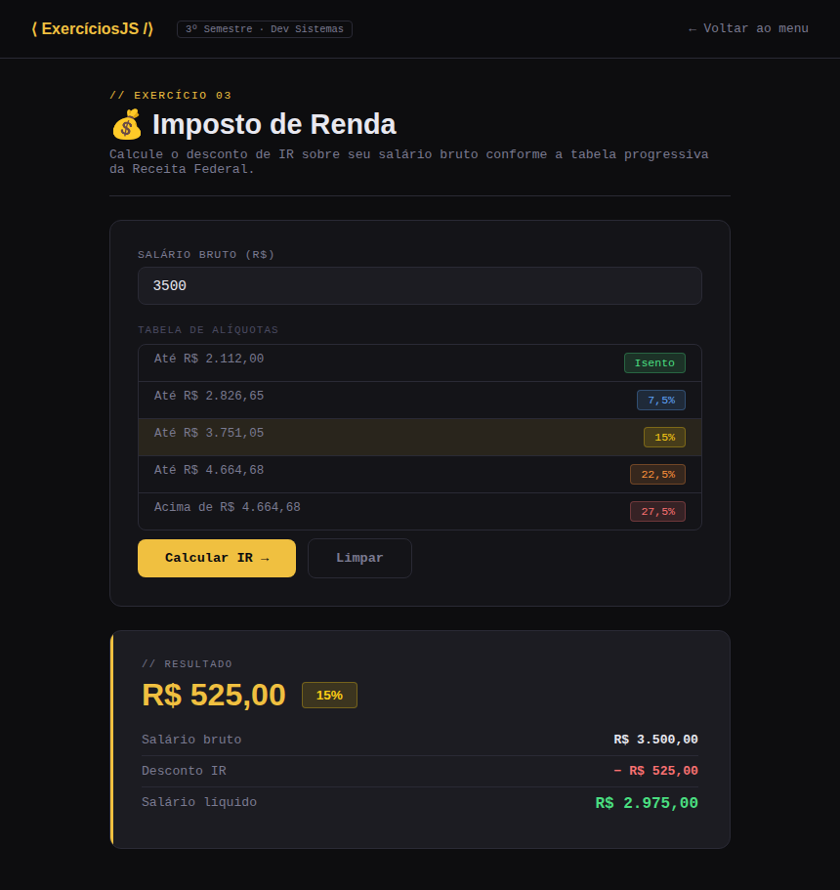
Tela final do Exercício 03 — Imposto de Renda

Passo 1 — Criar o arquivo
Crie o arquivo src/pages/ImpostoRenda.jsx.

Passo 2 — Organizar as regras em um array
Em vez de escrever vários if/else, vamos armazenar as faixas do IR em um array de objetos fora do componente (antes do export default function):

// Este array fica FORA da função do componente
// (não muda nunca, não precisa ser estado)
const faixas = [
{ limite: 2112.00, aliquota: 0 },
{ limite: 2826.65, aliquota: 0.075 },
{ limite: 3751.05, aliquota: 0.15 },
{ limite: 4664.68, aliquota: 0.225 },
{ limite: Infinity, aliquota: 0.275 },
]
// Infinity representa 'sem limite superior'

📌 Nota: Infinity é uma palavra reservada do JavaScript que representa um número infinitamente grande. Qualquer número real é menor que Infinity, então o último salário vai cair nessa faixa.

Passo 3 — Criar a função auxiliar que percorre as faixas
Esta função também fica fora do componente. Ela recebe o salário e retorna o desconto calculado:

function calcularIR(salario) {
// for...of percorre cada objeto do array faixas
for (const faixa of faixas) {

// Se o salário couber nesta faixa...
if (salario <= faixa.limite) {

// ...calcula e retorna imediatamente
const desconto = salario * faixa.aliquota
const liquido = salario - desconto

return { desconto, liquido, aliquota: faixa.aliquota }
}
// Se não couber, continua para a próxima faixa
}
}

📌 Nota: O for...of percorre cada elemento do array em ordem. Assim que encontra a faixa correta, o return interrompe o loop e devolve o resultado — sem precisar verificar as faixas seguintes.

Passo 4 — Declarar estados e criar a função principal
export default function ImpostoRenda() {

const [salario, setSalario] = useState('')
const [resultado, setResultado] = useState(null)
const [erro, setErro] = useState('')

function calcular() {
setErro('')
setResultado(null)

const s = parseFloat(salario)

if (isNaN(s) || s < 0) {
setErro('Informe um salário válido.')
return
}

// Chama a função auxiliar criada acima
const res = calcularIR(s)
setResultado(res)
}

// ... return aqui
}

Passo 5 — Montar o JSX com campo e resultado
return (
<div>
<h1>Imposto de Renda</h1>

<label>Salário Bruto (R$):</label>
<input
type='number'
value={salario}
onChange={(e) => setSalario(e.target.value)}
placeholder='ex: 3500'
/>

{erro && <p style={{ color: 'red' }}>{erro}</p>}
<button onClick={calcular}>Calcular IR</button>

{resultado !== null && (
<div>
<p>Salário bruto: R$ {parseFloat(salario).toFixed(2)}</p>
<p>Desconto IR: R$ {resultado.desconto.toFixed(2)}</p>
<p>Salário líquido: R$ {resultado.liquido.toFixed(2)}</p>
</div>
)}
</div>
)

Passo 6 — Adicionar ao App.jsx
import ImpostoRenda from './pages/ImpostoRenda'
// Dentro de <Routes>:
<Route path='/imposto-renda' element={<ImpostoRenda />} />

Resumo dos conceitos do Exercício 03
Conceito | O que faz
Array de objetos (const faixas) | Organiza as regras do IR de forma estruturada
for...of | Percorre cada elemento do array em ordem
Infinity | Representa valor sem limite superior
return dentro do for | Para o loop imediatamente ao encontrar a faixa
Função auxiliar fora do componente | Separa a lógica de negócio da interface

Exercício 04 — Conta de Luz

O usuário informa o consumo em kWh e escolhe a bandeira tarifária. O programa calcula o valor da conta usando a fórmula: Total = Consumo × Tarifa.

Bandeira | Tarifa (R$/kWh) | Situação
🟢 Verde | R$ 0,60 | Favorável
🟡 Amarela | R$ 0,65 | Atenção
🔴 Vermelha | R$ 0,70 | Crítica

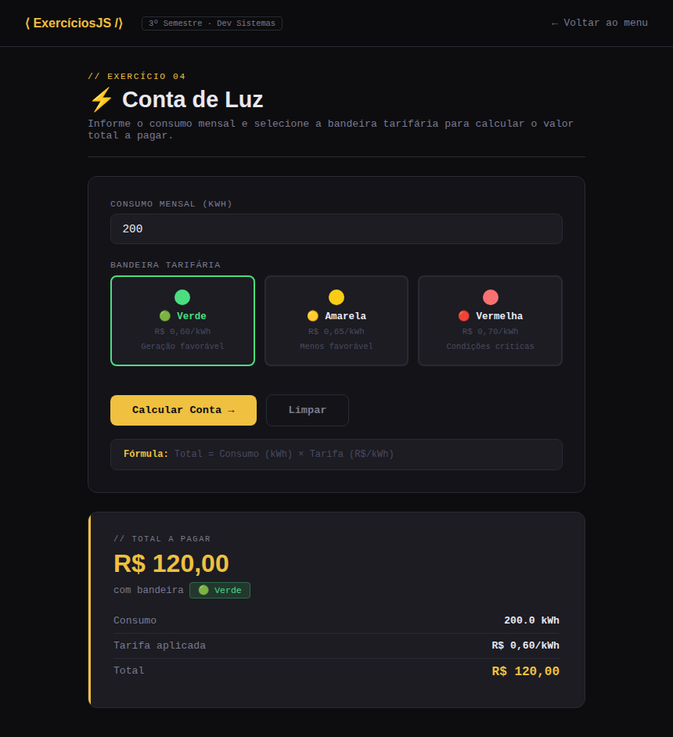
Tela final do Exercício 04 — Conta de Luz

Passo 1 — Criar o arquivo
Crie o arquivo src/pages/ContaLuz.jsx.

Passo 2 — Organizar as bandeiras em um array
Assim como no exercício anterior, organizamos os dados em um array fora do componente:

// Fora do componente
const bandeiras = [
{ id: 'verde', label: 'Verde', tarifa: 0.60 },
{ id: 'amarela', label: 'Amarela', tarifa: 0.65 },
{ id: 'vermelha', label: 'Vermelha', tarifa: 0.70 },
]

Passo 3 — Declarar os estados
export default function ContaLuz() {

const [consumo, setConsumo] = useState('')
const [bandeira, setBandeira] = useState('verde') // padrão: verde
const [resultado, setResultado] = useState(null)
const [erro, setErro] = useState('')

// ...
}

Passo 4 — Função de cálculo com find()
O método find() busca no array o objeto cuja propriedade id seja igual à bandeira selecionada:

function calcular() {
setErro('')
setResultado(null)

const kwh = parseFloat(consumo)
if (isNaN(kwh) || kwh < 0) {
setErro('Informe o consumo em kWh.')
return
}

// find() percorre o array e retorna o objeto onde b.id === bandeira
// Exemplo: se bandeira === 'verde', retorna { id:'verde', tarifa:0.60 }
const band = bandeiras.find((b) => b.id === bandeira)

const total = kwh * band.tarifa
setResultado({ total, band })
}

📌 Nota: O método find() recebe uma função (chamada de callback). Ele passa cada elemento do array para essa função e retorna o primeiro elemento em que a função retorna true.

Passo 5 — Renderizar as opções de bandeira com map()
O método map() gera automaticamente um radio button para cada bandeira do array. Isso evita repetir código para cada opção:

<label>Bandeira tarifária:</label>

{/* map() percorre o array e cria um elemento para cada item */}
{bandeiras.map((b) => (
<label key={b.id}>
<input
type='radio'
value={b.id}
checked={bandeira === b.id}
onChange={() => setBandeira(b.id)}
/>
{b.label} — R$ {b.tarifa.toFixed(2)}/kWh
</label>
))}

⚠️ Atenção: O atributo key={b.id} é obrigatório quando usamos map() para criar listas de elementos no React. Sem ele, o React exibe um aviso no console e pode se comportar de forma inesperada.

Passo 6 — Campo de consumo, botão e resultado
<label>Consumo mensal (kWh):</label>
<input type='number' value={consumo}
onChange={(e) => setConsumo(e.target.value)} placeholder='ex: 200' />

{erro && <p style={{ color: 'red' }}>{erro}</p>}
<button onClick={calcular}>Calcular Conta</button>

{resultado !== null && (
<div>
<p>Bandeira: {resultado.band.label}</p>
<p>Tarifa: R$ {resultado.band.tarifa.toFixed(2)}/kWh</p>
<p>Total a pagar: R$ {resultado.total.toFixed(2)}</p>
</div>
)}

Passo 7 — Adicionar ao App.jsx
import ContaLuz from './pages/ContaLuz'
// Dentro de <Routes>:
<Route path='/conta-luz' element={<ContaLuz />} />

Resumo dos conceitos do Exercício 04
Conceito | O que faz
Array.find((item) => condição) | Retorna o primeiro item que satisfaz a condição
Array.map((item) => JSX) | Transforma cada item do array em um elemento visual
key={identificador} | ID obrigatório para listas geradas com map()
resultado.band.label | Acessa propriedade aninhada em objeto salvo no estado

Exercício 05 — Idade e Classificação Etária

O usuário informa o ano de nascimento. O programa calcula a idade ao final do ano atual e exibe a classificação etária conforme a faixa de idade.

Faixa de idade | Classificação
Menos de 12 anos | 🧒 Criança
12 a 17 anos | 🧑 Adolescente
18 a 59 anos | 👤 Adulto
60 anos ou mais | 👴 Idoso


Tela final do Exercício 05 — Idade e Classificação

Passo 1 — Criar o arquivo
Crie o arquivo src/pages/Idade.jsx.

Passo 2 — Criar a função de classificação (fora do componente)
Criamos uma função auxiliar que recebe a idade e retorna a classificação. Note que ela usa múltiplos returns sem else — uma técnica chamada early return:

// Fora do componente
function classificar(idade) {
// Se a idade for < 12, retorna 'Criança' e para aqui
if (idade < 12) return { label: 'Criança', emoji: '🧒' }

// Se chegou aqui, a idade é >= 12.
// Se for < 18, retorna 'Adolescente' e para aqui
if (idade < 18) return { label: 'Adolescente', emoji: '🧑' }

// Se chegou aqui, a idade é >= 18.
// Se for < 60, retorna 'Adulto' e para aqui
if (idade < 60) return { label: 'Adulto', emoji: '👤' }

// Se chegou até aqui, a idade é >= 60
return { label: 'Idoso', emoji: '👴' }
}

📌 Nota: A técnica de early return (retorno antecipado) elimina a necessidade de else. Cada if verifica sua condição; se for verdadeira, retorna e para. Se for falsa, o código continua para o próximo if.

Passo 3 — Obter o ano atual automaticamente
Dentro do componente, obtemos o ano atual do sistema JavaScript. Isso é declarado como uma constante simples (não precisa ser estado):

export default function Idade() {

// new Date() cria um objeto com data e hora atual
// .getFullYear() extrai apenas o ano (ex: 2026)
const anoAtual = new Date().getFullYear()

const [anoNascimento, setAnoNascimento] = useState('')
const [resultado, setResultado] = useState(null)
const [erro, setErro] = useState('')

// ...
}

📌 Nota: anoAtual não precisa ser um estado porque não muda enquanto o usuário interage com a página. Estados só são necessários para dados que mudam em resposta às ações do usuário.

Passo 4 — Criar a função de cálculo
function calcular() {
setErro('')
setResultado(null)

// parseInt converte para número inteiro (sem decimais)
const ano = parseInt(anoNascimento)

if (isNaN(ano)) {
setErro('Informe um ano válido.')
return
}

// Valida o intervalo do ano
if (ano < 1900 || ano > anoAtual) {
setErro(`O ano deve estar entre 1900 e ${anoAtual}.`)
return
}

// Subtrai o ano de nascimento do ano atual
const idade = anoAtual - ano

// Chama a função auxiliar para classificar
const classe = classificar(idade)

setResultado({ idade, classe })
}

📌 Nota: O uso de template string com crase (`) permite inserir variáveis dentro de strings com ${variável}. É mais legível que concatenação com +.

Passo 5 — Montar o JSX
return (
<div>
<h1>Idade e Classificação</h1>
<p>Cálculo para o final de {anoAtual}</p>

<label>Ano de Nascimento:</label>
<input
type='number'
value={anoNascimento}
onChange={(e) => setAnoNascimento(e.target.value)}
placeholder={`ex: ${anoAtual - 25}`}
/>

{erro && <p style={{ color: 'red' }}>{erro}</p>}
<button onClick={calcular}>Calcular Idade</button>

{resultado !== null && (
<div>
<p>{resultado.classe.emoji} {resultado.idade} anos</p>
<p>Classificação: {resultado.classe.label}</p>
<p>{anoNascimento} → {anoAtual} = {resultado.idade} anos</p>
</div>
)}
</div>
)

Passo 6 — Adicionar ao App.jsx
import Idade from './pages/Idade'
// Dentro de <Routes>:
<Route path='/idade' element={<Idade />} />

Resumo dos conceitos do Exercício 05
Conceito | O que faz
new Date().getFullYear() | Obtém o ano atual do sistema automaticamente
parseInt(texto) | Converte string em número inteiro (sem decimais)
Early return (retorno antecipado) | Múltiplos returns sem else, mais limpo e legível
Template strings (crase + ${}) | Insere variáveis dentro de strings facilmente
Constante fora do estado | Dado fixo que não precisa ser monitorado pelo React

Estilização com CSS

Com todos os exercícios funcionando, chegou a hora de deixar o projeto visualmente organizado. O CSS será escrito em um único arquivo global que se aplica a toda a aplicação.

Passo 1 — Criar o arquivo de estilos
Dentro da pasta src/styles/, crie o arquivo global.css. Se a pasta ainda não existir, crie-a primeiro.

📌 Nota: Usaremos um único arquivo CSS global. Isso é ideal para projetos menores como este. Em projetos maiores, cada componente pode ter seu próprio arquivo CSS.

Passo 2 — O que são variáveis CSS?
Variáveis CSS (também chamadas de Custom Properties) permitem definir valores que você vai reutilizar em vários lugares. Assim, se quiser mudar a cor principal do projeto, basta alterar em um único lugar:

/* Variáveis são definidas dentro de :root */
/* :root representa o elemento raiz do HTML */
:root {
--cor-fundo: #0d0d0f; /* fundo escuro */
--cor-destaque: #f0c040; /* amarelo dourado */
--cor-texto: #e8e8f0; /* texto claro */
--cor-texto-fraco: #7a7a90; /* texto secundário */
--cor-borda: #2a2a35; /* bordas sutis */
--raio: 12px; /* arredondamento dos cantos */
}

/* Para usar uma variável: */
background: var(--cor-fundo);
color: var(--cor-destaque);

📌 Nota: O prefixo -- é obrigatório para variáveis CSS. O nome pode ser qualquer coisa. A função var() lê o valor da variável onde quer que seja chamada.

Passo 3 — Reset e estilos base
Cole o seguinte no início do arquivo global.css. O reset elimina margens e espaçamentos padrão do navegador que podem causar inconsistências:

/* Reset: zera margens e ajusta o box-sizing */
*, *::before, *::after {
box-sizing: border-box; /* padding não aumenta o tamanho do elemento */
margin: 0;
padding: 0;
}

/* Estilos do corpo da página */
body {
font-family: 'Courier New', monospace; /* fonte monoespaçada */
background: var(--cor-fundo);
color: var(--cor-texto);
min-height: 100vh; /* ocupa no mínimo a altura da tela */
line-height: 1.6; /* espaçamento entre linhas */
}

Passo 4 — Estilo do cabeçalho
/* Cabeçalho fixo no topo */
.site-header {
position: sticky; /* fica no topo ao rolar a página */
top: 0;
z-index: 100; /* fica na frente de outros elementos */
background: #0d0d0f;
border-bottom: 1px solid var(--cor-borda);
padding: 0 2rem;
display: flex; /* itens lado a lado */
align-items: center;
gap: 1.5rem;
height: 60px;
}

/* Logo no cabeçalho */
.header-logo {
font-size: 1rem;
font-weight: 800;
color: var(--cor-destaque);
text-decoration: none; /* remove sublinhado do link */
}

Passo 5 — Área de conteúdo principal
/* Centraliza e limita a largura do conteúdo */
.main-content {
max-width: 860px; /* largura máxima */
margin: 0 auto; /* centraliza horizontalmente */
padding: 2rem;
}

Passo 6 — Cards do menu inicial
/* Grade de cards */
.exercises-grid {
display: grid;
/* cria colunas automáticas com mínimo de 280px */
grid-template-columns: repeat(auto-fill, minmax(280px, 1fr));
gap: 1rem;
}

/* Card individual */
.exercise-card {
display: block;
text-decoration: none; /* remove sublinhado */
background: #141418;
border: 1px solid var(--cor-borda);
border-radius: var(--raio);
padding: 1.5rem;
position: relative;
transition: transform 0.2s, border-color 0.2s; /* animação suave */
cursor: pointer;
}

/* Efeito ao passar o mouse */
.exercise-card:hover {
border-color: var(--cor-destaque);
transform: translateY(-2px); /* sobe 2px */
}

Passo 7 — Formulários e campos de entrada
/* Card que envolve o formulário */
.form-card {
background: #141418;
border: 1px solid var(--cor-borda);
border-radius: var(--raio);
padding: 2rem;
margin-bottom: 1.5rem;
}

/* Grupo de campo (label + input) */
.field {
display: flex;
flex-direction: column; /* label em cima, input embaixo */
gap: 0.4rem;
margin-bottom: 1.2rem;
}

/* Rótulo do campo */
.field label {
font-size: 0.72rem;
color: var(--cor-texto-fraco);
text-transform: uppercase;
letter-spacing: 0.08em;
}

/* Campo de texto */
.field input, .field select {
background: #1c1c22;
border: 1px solid var(--cor-borda);
border-radius: 8px;
color: var(--cor-texto);
font-family: 'Courier New', monospace;
font-size: 0.9rem;
padding: 0.65rem 0.9rem;
width: 100%;
outline: none; /* remove borda padrão do navegador ao focar */
transition: border-color 0.2s;
}

/* Destaque ao clicar no campo */
.field input:focus {
border-color: var(--cor-destaque);
}

Passo 8 — Botões
/* Botão base */
.btn {
font-family: 'Courier New', monospace;
font-size: 0.85rem;
font-weight: 700;
padding: 0.75rem 1.75rem;
border-radius: 8px;
border: none;
cursor: pointer;
transition: transform 0.2s, background 0.2s;
margin-right: 0.75rem;
}

/* Botão principal (amarelo) */
.btn-primary {
background: var(--cor-destaque);
color: #0d0d0f; /* texto escuro sobre fundo amarelo */
}

.btn-primary:hover {
background: #ffd060;
transform: translateY(-1px);
}

/* Botão secundário (transparente) */
.btn-ghost {
background: transparent;
color: var(--cor-texto-fraco);
border: 1px solid var(--cor-borda);
}

.btn-ghost:hover {
border-color: var(--cor-destaque);
color: var(--cor-destaque);
}

Passo 9 — Painel de resultado
/* Painel que mostra o resultado do cálculo */
.result-panel {
background: #1c1c22;
border: 1px solid var(--cor-borda);
border-radius: var(--raio);
padding: 1.75rem 2rem;
position: relative;
overflow: hidden;
}

/* Faixa colorida na borda esquerda */
.result-panel::before {
content: ''; /* elemento vazio (obrigatório) */
position: absolute;
left: 0;
top: 0;
bottom: 0;
width: 3px;
background: var(--cor-destaque);
}

/* Valor em destaque */
.result-value {
font-size: 2rem;
font-weight: 800;
color: var(--cor-destaque);
margin-bottom: 0.75rem;
}

/* Linha de detalhe */
.result-row {
display: flex;
justify-content: space-between; /* empurra itens para as extremidades */
padding: 0.5rem 0;
border-bottom: 1px solid var(--cor-borda);
font-size: 0.82rem;
}

.result-row:last-child {
border-bottom: none; /* remove borda da última linha */
}

Passo 10 — Mensagem de erro
/* Caixa de mensagem de erro */
.error-msg {
font-size: 0.78rem;
color: #f87171; /* vermelho claro */
margin-top: 0.25rem;
padding: 0.5rem 0.75rem;
background: rgba(248, 113, 113, 0.08); /* vermelho translúcido */
border-radius: 6px;
border-left: 2px solid #f87171;
}

Passo 11 — Importar o CSS no projeto
Para o CSS funcionar, é preciso importá-lo no arquivo principal da aplicação. Abra src/main.jsx e adicione a linha de import:

import React from 'react'
import ReactDOM from 'react-dom/client'
import App from './App'
import './styles/global.css' // ← adicione esta linha

ReactDOM.createRoot(document.getElementById('root')).render(
<React.StrictMode>
<App />
</React.StrictMode>
)

⚠️ Atenção: O import do CSS deve ser feito no main.jsx (ou em App.jsx), não dentro dos componentes de página. Importar no arquivo raiz garante que os estilos valem para toda a aplicação.

Como aplicar as classes CSS nos componentes
Com o CSS criado, substitua os atributos style={{ }} inline pela propriedade className nos elementos JSX. Veja a diferença:

// ❌ Sem CSS (estilo inline — difícil de manter)
<input style={{ background: '#1c1c22', border: '1px solid #2a2a35' }} />

// ✅ Com CSS (className — limpo e reutilizável)
<div className='field'>
<label>Base Maior (B)</label>
<input className='field-input' type='number' value={baseMaior}
onChange={(e) => setBaseMaior(e.target.value)} />
</div>

<button className='btn btn-primary' onClick={calcular}>
Calcular →
</button>

<button className='btn btn-ghost' onClick={limpar}>
Limpar
</button>

{resultado !== null && (
<div className='result-panel'>
<div className='result-value'>{resultado}</div>
</div>
)}

📌 Nota: No React usamos className em vez de class (como no HTML puro) porque class é uma palavra reservada do JavaScript. O comportamento é o mesmo — o navegador recebe a classe CSS normalmente.

Grade de dois campos lado a lado
Para exibir dois inputs na mesma linha (como Base Maior e Base Menor no Trapézio), adicione esta classe CSS:

/* No CSS */
.form-grid-2 {
display: grid;
grid-template-columns: 1fr 1fr; /* duas colunas iguais */
gap: 1.2rem;
}

/* No JSX */
<div className='form-grid-2'>
<div className='field'>
<label>Base Maior (B)</label>
<input type='number' value={baseMaior}
onChange={(e) => setBaseMaior(e.target.value)} />
</div>
<div className='field'>
<label>Base Menor (b)</label>
<input type='number' value={baseMenor}
onChange={(e) => setBaseMenor(e.target.value)} />
</div>
</div>

Resumo dos conceitos do Home.jsx
Conceito | O que faz
import { Link } from 'react-router-dom' | Importa o componente de navegação
<Link to='/rota'> | Navega entre páginas sem recarregar
Array de objetos (exercises) | Centraliza os dados dos cards
exercises.map((ex) => <Link>) | Gera um card para cada exercício
key={ex.num} | ID obrigatório em listas geradas com map()
.exercise-card:hover .card-arrow | Selector CSS aninhado — só aplica ao filho quando o pai recebe hover

App.jsx Completo — Todas as Rotas

Após criar todos os exercícios, o seu arquivo src/App.jsx deve ficar assim com todas as rotas registradas:

import { BrowserRouter, Routes, Route } from 'react-router-dom'
import Trapezio from './pages/Trapezio'
import IMC from './pages/IMC'
import ImpostoRenda from './pages/ImpostoRenda'
import ContaLuz from './pages/ContaLuz'
import Idade from './pages/Idade'

export default function App() {
return (
<BrowserRouter>
<Routes>
<Route path='/trapezio' element={<Trapezio />} />
<Route path='/imc' element={<IMC />} />
<Route path='/imposto-renda' element={<ImpostoRenda />} />
<Route path='/conta-luz' element={<ContaLuz />} />
<Route path='/idade' element={<Idade />} />
</Routes>
</BrowserRouter>
)
}

Endereços para testar no navegador
Exercício | Endereço (URL)
01 — Trapézio | http://localhost:5173/trapezio
02 — Peso Ideal | http://localhost:5173/imc
03 — Imposto de Renda | http://localhost:5173/imposto-renda
04 — Conta de Luz | http://localhost:5173/conta-luz
05 — Idade | http://localhost:5173/idade

Referência Rápida

Funções JavaScript usadas nos exercícios
Função | O que faz | Exemplo
parseFloat(texto) | Texto → número decimal | parseFloat('3.5') → 3.5
parseInt(texto) | Texto → número inteiro | parseInt('2001') → 2001
isNaN(valor) | Verifica se não é número | isNaN('abc') → true
numero.toFixed(n) | Formata com n decimais | (3.14159).toFixed(2) → '3.14'
array.find(fn) | Busca item no array | faixas.find(f => f.id === 'x')
array.map(fn) | Transforma cada item | bandeiras.map(b => <label>)
new Date().getFullYear() | Ano atual do sistema | → 2026

Estrutura de um componente completo
import { useState } from 'react' // 1. Importações

const dados = [...] // 2. Constantes externas (opcional)

function auxiliar(x) { ... } // 3. Funções auxiliares (opcional)

export default function MeuComponente() { // 4. Componente
const [estado, setEstado] = useState(valorInicial) // 5. Estados

function calcular() { ... } // 6. Funções internas

return ( // 7. JSX (visual)
<div>
<input value={estado} onChange={(e) => setEstado(e.target.value)} />
<button onClick={calcular}>Calcular</button>
{estado && <p>{estado}</p>}
</div>
)
}

